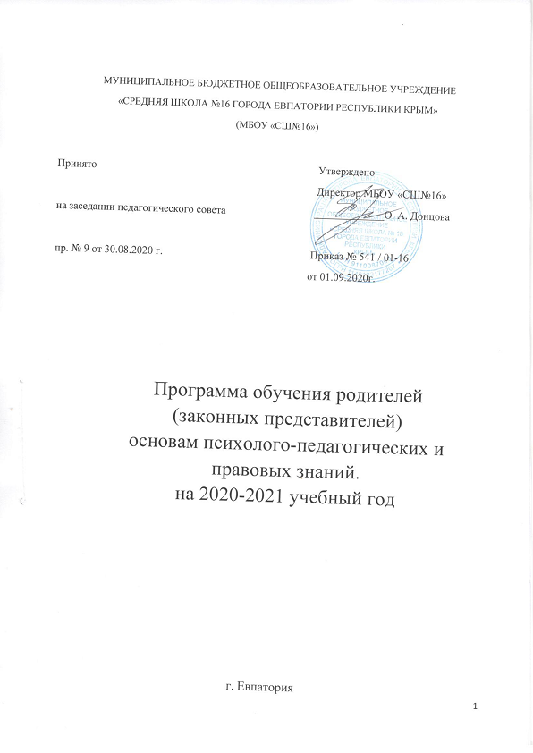
Пояснительная записка

Политические, социальные и экономические преобразования, происходящие в нашей стране, требуют новых подходов к воспитанию детей и их родителей в социокультурной среде.
Согласно концепции общественного воспитания в настоящее время главные воспитательные функции должны принадлежать семье, т.е. семья выступает как воспитательная единица во взаимодействии семьи и школы в воспитании и обучении детей.
Родители являются субъектами образовательного процесса и, следовательно, ответственность за качество образования своих детей лежит и на них.
Сегодня школа не может быть монополистом, диктовать родителям свои условия и не считаться с их мнением по поводу образовательной программы, качества образования, компетентности учителей и др. проблем школьной жизни.
Кроме того, в современных условиях многие задачи школе в одиночку не решить, особенно в области нравственного воспитания, профилактики девиантного и аддиктивного поведения подростков и старших школьников.
Необходимо учитывать еще один аспект современной жизни – расслоение общества. Не секрет, что семьи учащихся занимают разные ступени на социальной лестнице. Экономический статус семьи может предопределять жизненные цели, ценностные ориентации, поведение детей, их отношения с учителями, одноклассниками и др. Задачи школы по отношению к каждому ученику – воспитать Человека. Поэтому объединение усилий школы и семьи, двух основных институтов воспитания – насущная необходимость. Установлению партнерских отношений педагогов с семьей каждого обучающегося, созданию атмосферы взаимоподдержки и общности интересов учителя, ученика и родителей формированию у родительской общественности основ психолого-педагогических знаний способствует данная программа, которая позволяет скоординировать усилия классного руководителя, социального педагога, психолога, родительской общественности.

Участники реализации программы

В реализации программы принимают участие родители, дети, члены педагогического коллектива, представители различных организаций, учреждений и общественности.

Цели и задачи программы

Цель: создание условий для психолого-медико-педагогического и правового сопровождения семейного воспитания детей, формирования ценностного отношения к семье у детей и родителей.
Задачи:
– дать возможность родителям овладеть педагогическими знаниями, умениями, навыками организации семейного воспитательного процесса;
– вооружить родителей современными психолого-педагогическими знаниями о психическом, физическом, интеллектуальном развитии ребенка на различных возрастных этапах его жизни;
– помочь родителям грамотно оценивать проблемные, критические ситуации во взаимоотношениях с детьми с учетом специфических проблем каждого возраста;
– научить родителей основным правовым вопросам воспитания и ответственности за воспитания детей.
– выработать навыки, умения, приемы оценки психического состояния детей с целью контроля за их психическим здоровьем;
– сформировать у родителей понимание важности и значимости организации в семье интересного и содержательного досуга как одного из средств профилактики асоциального поведения детей.

Ожидаемый результат реализации программы

Родители (законные представители ) по окончании обучения по программе должны
знать:
- теоретическую информацию о воспитании и развитии детей соответственно их возрасту;
- методы и приемы восстановления семейных традиций;
- права и обязанности детей и родителей;
уметь:
- обеспечивать благоприятные условия жизнедеятельности в семье;
- нормализовать психологический климат в семье;
- грамотно вести профилактику вредных привычек и склонностей;
владеть:
- позитивно эмоциональным восприятием своих реальных и потенциальных детей;
- технологиями грамотного питания, закаливания, воспитания, обучения и развития детей;
- ценностным отношением к семье, детям, их воспитанию и оздоровлению.

Принципы реализации программы

При реализации программы обучения родителей необходимо опираться на следующие принципы:
- добровольность и ненавязчивость обучения (родители могут добровольно посещать любые мероприятия и в любой момент отказаться от помощи);
- целесообразность;
- обеспечение предельной конфиденциальности и эмоциональной безопасности;
- открытость, доброжелательность, уважение и безоценочное отношение к родителям и их детям;
- мотивирование родителей к активному взаимодействию с представителями школы;
- системность в работе, выражающаяся в актуальности, последовательности и логичности работы со всеми участниками образовательного процесса, сотрудничестве с родителями на всех ступенях школьного обучения детей;
- согласованная совместная деятельность специалистов, участвующих в работе с семьей;
- дифференцированный подход к работе с семьей;
- опора на жизненный опыт родителей.

Методы и формы реализации программы

Целесообразно использовать следующие методы и формы работы:
- проблемные лекции;
- практические занятия, разрешение педагогических ситуаций;
- тренинги и элементы тренинга в других формах работы;
- просвещение через печатную продукцию;
- совместные творческие дела и мероприятия;
- родительские собрания;
- индивидуальные тематические консультации;
- социологические опросы, диагностика родительских интересов;

План проведения
общешкольных родительских собраний
в 2020-2021 учебном году
Месяц | Повестка дня | Ответственные
Сентябрь  Результативность работы школы за 2020- 2021 учебный год, основные направления деятельности в 2020/2021 учебном году  Профилактика безнадзорности и правонарушений  Детский дорожно-транспортный травматизм и его профилактика | 1. Итоги работы школы за 2020-2021 год. Публичный доклад.  2. Об особенностях организации учебно-воспитательного процесса в 2020-2021 уч. году:  - учебный процесс  -дополнительное образование  1-4 кл.  «Ответственность родителей за воспитание детей. Правовые аспекты, связанные с ответственностью родителей за воспитание детей»  «Я хороший родитель! Способы разрешения конфликтов с ребенком».  «Занятость в свободное время. Досуг детей и подростков»  5-8кл.  «Права и обязанности родителей. (Кодекс об административных правонарушениях, №195-ФЗ (ст. 5.35 КоАП РФ).  «Психологические особенности подростков».  «Роль семьи в предупреждении и профилактике правонарушений»  9-11 кл.  «Ответственность, предусмотренная Семейным кодексом Российской Федерации (ст. 69 Семейного кодекса РФ)»  «Куда пойти учиться? Учебные заведения Крыма».  «Задачи семьи в воспитании и социализации старшего подростка» | Директор школы  Зам.дир. по ВР  Сотрудник полиции  Педагог-психолог  соц. педагог  ОПДН  Педагог-психолог  соц. педагог  ОПДН  Педагог-психолог  соц. педагог
Ноябрь  Воспитание толерантности в семье  Профилактика суицидов, асоциального поведения  несовершеннолетних | 1. Анализ работы МБОУ «СШ№16» за 1 четверть.  1-4 кл.  «Безопасность детей (Профилактика ДТП, ТБ, правила поведения детей по пути следования в школу и обратно, а также в каникулярный период)»  «Особенности мыслительной деятельности младших школьников. Значение семьи в её развитии»  «Нравственное воспитание ребенка в семье». Воспитание доброты и милосердия»  5-8кл.  «Бесконтрольность свободного времени – основная причина совершения правонарушений и преступлений»  «Проблемы общения и их значение в жизни школьника  «Влияние семейного воспитания на формирование личности ребёнка»  9-11 кл.  «Занятость подростка - профилактика правонарушений»  «Профилактика суицида. Алгоритм бесконфликтного общения с ребенком »  «Пагубное влияние социальных сетей на подростков» | Директор школы  ОПДН  Педагог-психолог  соц. педагог  ОПДН  Педагог-психолог  соц. педагог  ОПДН  Педагог-психолог  соц. педагог
Январь  Семья и школа- партнеры в воспитании и образовании ребенка | - Анализ работы МБОУ «СШ№16» за 1 полугодие.  2. «Права, обязанности и ответственность родителей в отношении безопасности ребёнка на улице».  3.Взаимодействие семьи и школы по вопросам профилактики правонарушений и безнадзорности. Состояние дисциплины в школе, анализ посещаемости и пропусков уроков без уважительной причины.  1-4 кл.  «Эмоциональный мир ребёнка. Его значение и пути развития»  Недопущение случаев жестокого обращения с детьми в семьях» Январь Света  5-8 кл.  «Подросток на улице в позднее время»  «Профилактика бытового насилия в семье» Подростки в мире вредных привычек. Профилактика зависимостей»  9-11кл.  «Молодежные субкультуры. В чём кроется опасность?»  «Профилактика экзаменационного стресса у выпускников».  «Киберзависимость, ее проявления и последствия» | Директор школы  ОПДН  зам. дир. по ВР  Педагог-психолог  соц. педагог  ОПДН  Педагог-психолог  соц. педагог  ОПДН  Педагог-психолог  соц. педагог
Апрель  Правильно сделанный выбор - будущее вашего ребенка. Профориентационная работа  Подготовка к проведению выпускных экзаменов и переводной итоговой аттестации | 1. Анализ работы МБОУ «СШ№16»за 3 четверть.  2. О подготовке и проведении переводной и итоговой аттестации.  1-4 кл.  «Ответственность родителей (законных представителей) в правовом воспитании младших школьников"  «Подготовка ребенка к переходу в среднее звено, а также начало кризиса младшего подростка»  «Основы формирования у ребёнка навыков здорового образа жизни»  5-8кл.  «Причины постановки учащегося на внутришкольный учет, на учет в КДН (Ознакомление с положением о деятельности СП)»  «Роль семьи в развитии моральных качеств подростка»  «Возрастные проблемы подростков и пути их решения»  9-11 кл.  «Об основах системы профилактики безнадзорности и правонарушений среди несовершеннолетних»  «Помощь ребенку в профессиональном самоопределении».  «Свободное время подростков» | Директор школы  ОПДН  Педагог-психолог  соц. педагог  ОПДН  Педагог-психолог  соц. педагог  ОПДН  Педагог-психолог  соц. педагог
Май  Семья и школа. Итоги партнёрства.  Организация летнего отдыха и досуга детей в семье  Безопасность обучающихся | 1. Организация свободного времени обучающихся во время летних каникул.  2. Безопасность обучающихся. Формирование у родителей ответственности за навыки безопасного поведения у детей.  3.Перспективы развития школы в следующем учебном году.  4. Воспитание патриота и гражданина на национальных, исторических и семейных традициях.  5.Разное. | Директор школы  ОПДН

